Les associations de retraités

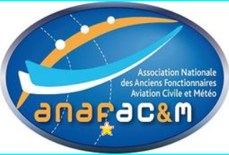

L’ANAFACEM (Association Nationale des Anciens Fonctionnaires de l’Aviation Civile et de Météo-France).

http://anafacem.fr

Sa délégation Ile de France propose des sorties, des voyages.
Contact : 01.58.09.35.12

Présidente :
Marie-Christine Dufresne
Tél : 06 14 05 39 49

Anafacem.idfpar@gmail.com

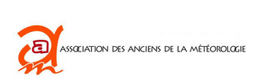
L’AAM (Association des Anciens de la Météorologie)
Elle regroupe tous les agents retraités ayant œuvré dans le domaine de la météorologie et leur propose
des sorties, des voyages.
http://www.anciensmeteos.info
Présidente :
Christine Dreveton : 07 88 25 85 14
Secrétaire général :
Jean-Louis Champeaux : 05 61 75 71 47
Secrétariat AAM à Trappes :
Joëlle TONNET : 01 30 13 61 65

Courriel : association.aam@meteo.fr

